МУНИЦИПАЛЬНОЕ КАЗЕННОЕ ОБЩЕОБРАЗОВАТЕЛЬНОЕ УЧРЕЖДЕНИЕ

«СРЕДНЯЯ ОБЩЕОБРАЗОВАТЕЛЬНАЯ ШКОЛА № 9»



Секция: **робототехника**

Название работы: «**Робот – «Часовой механизм»**

|  |  |
| --- | --- |
|  | **Автор работы:**  Полтаев Ильнур,  7 класс  Место выполнения работы:  МКОУ СОШ № 9 с. Кучерла,  Туркменского района,  Ставропольского края  **Научный руководитель:**  Чередник Марина Николаевна,  учитель технологии МКОУ СОШ № 9 |

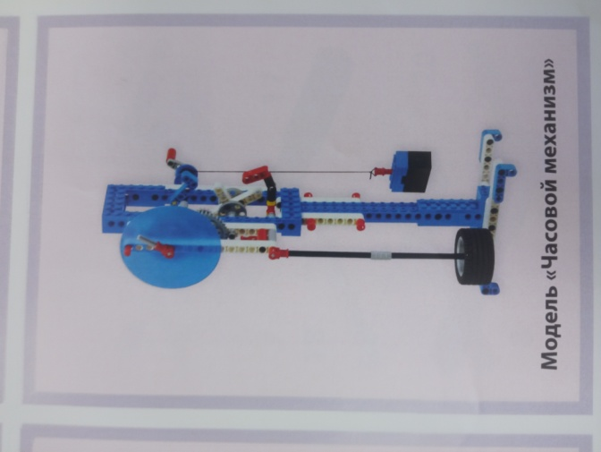

с. Кучерла, 2023г.

Оглавление

1. Введение  
2. Изготовление .  
3. Выводы и практические рекомендации  
4.Заключение  
5.Список литературы  
6. Приложения

Введение

В настоящие время перед современным обществом стоит непростая задача кардинального изменения отношения к людям, путем создания им условий для самореализации, равных возможностей; разработки и внедрения различных способов и мер, позволяющих им полноценно осваивать социальный опыт, существующую систему общественных отношений.

Цель проекта: создать модель робот – часовой механизм, которые предназначен для ознакомление и отсчета времени.

Задачи проекта:

1. Сконструировать модель робота, выполняющего функции маятника;
2. Обеспечить доступ и возможность к часовому механизму.

Субъект проекта: помощь людям для отсчета времени.

Объект проекта: «Робот – часовой механизи».

Гипотеза: робототехника позволяет создавать роботов- с часовым механизмом

Ожидаемые результаты:

1. в ходе выполнения проекта будут созданы:
2. модель «робот-часовой механизм»;
3. программа, которая обеспечит работу робота;

Методы реализации проекта:

* Объяснительно-иллюстративный – предъявление информации различными способами (объяснение, рассказ, беседа, инструктаж, демонстрация, работа с литературой и др);
* Эвристический – метод творческой деятельности (создание творческой модели);
* Проблемный – постановка проблемы и самостоятельный поиск её решения;
* Программированный – набор операций, которые необходимо выполнить в ходе выполнения практических работ (компьютерный практикум);
* Частично-поисковый – решение проблемных задач с помощью педагога;
* Поисковый – самостоятельное решение проблем.

Материальные ресурсы: конструктор с программным обеспечением Lego Mindstorms EV 3 – 1 основной набор+ 1 набор дополнительный.

Создание робота- «Часовой механизм»

(Описание сбора робота «Часовой механизм» в приложении

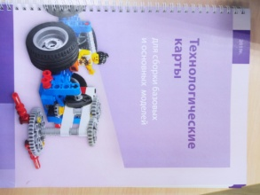 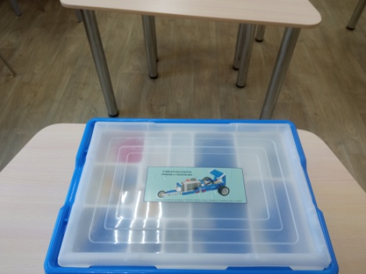 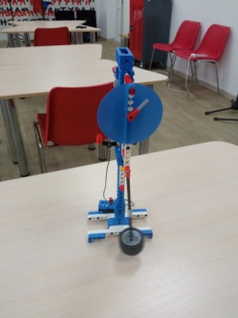

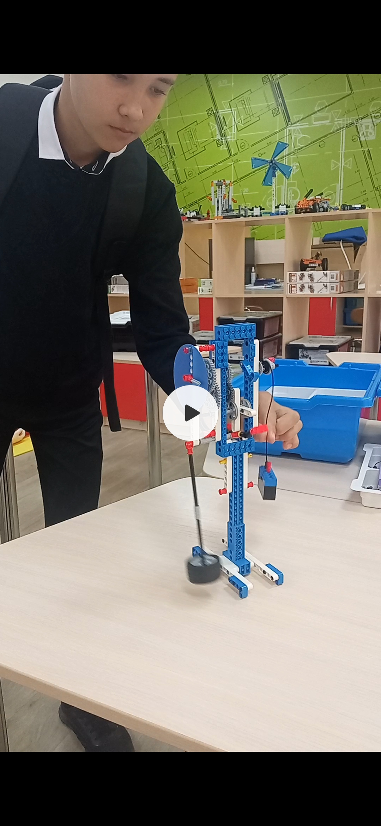

Выводы и практичес кие рекомендации

Я задался вопросом:

1. доволен ли результатами своей работы?
2. нравится ли получившееся изделие?
3. получит ли оно дальнейшее применение?

По результатам тестирования модели остался доволен выполненной работой, но пришел к выводу, что необходимо разработать механическую систему для звукового сигнала. Устройство решает серьезную задачу – обеспечивает комфорт, слежение за временем.

Цель проекта достигнута, задачи в ходе работы выполнены полностью

Список литературы

1. Первый шаг в робототехнику: практикум для 5-6 классов/Д.Г.Копосов. М.: БИНОМ. Лаборатория знаний, 2012. – 87стр.
2. Филиппов С.А. Робототехника для детей и родителей. – СПб.:Наука, 2010, 195 стр.
3. Образовательная робототехника в дополнительном образовании школьников: Методическое пособие/ Гинзбург Е.Е., Винокурова А.В. – Йошкар-Ола: ОАНО «*Инфосфера*», 2011. – 32 стр.
4. Программное обеспечение MINDSTORMSEV3.
5. Первый шаг в робототехнику: рабочая тетрадь для 5-6 классов/ Д.Г.Копосов. М.: БИНОМ. Лаборатория знаний, 2012
6. Филиппов С.А. Робототехника для детей и родителей. – СПб.: Наука, 2010,
7. Образовательная робототехника в дополнительном образовании школьников/ Гинзбург Е.Е., Винокурова А.В. – Йошкар-Ола: ОАНО «*Инфосфера*», 2011
8. Интернет ресурсы.

**Программное обеспечение**